МИНИСТЕРСТВО ОБРАЗОВАНИЯ, НАУКИ И МОЛОДЕЖНОЙ ПОЛИТИКИ
КРАСНОДАРСКОГО КРАЯ
Государственное автономное профессиональное образовательное учреждение Краснодарского края
«НОВОРОССИЙСКИЙ КОЛЛЕДЖ СТРОИТЕЛЬСТВА И ЭКОНОМИКИ»
(ГАПОУ КК «НКСЭ)

Комплект
контрольно-оценочных средств
учебной дисциплины
ОП.05 «Требования к зданиям и инженерным системам гостиничного предприятия»
для специальности 43.02.14 «Гостиничное дело»

(базовая подготовка)

2021 год

УТВЕРЖДАЮ  Заместитель директора по УР  __________________  М.А. Кондратюк  «___» ________2021 г. | ОДОБРЕНО  на заседании цикловой методической комиссией дисциплин специальностей сервиса и рекламы,  протокол № ____  от «__» ________2021 г.  Председатель ЦМК  _________  Л.А. Будылдина | КОС составлен  на основании ФГОС СПО для укрупненной группы специальностей 43.00.00 «Сервис и туризм»  для специальности  43.02.14 «Гостиничное дело», приказ Министерства образования и науки РФ от 09 декабря 2016 г. N 1552, зарегистрирован в Минюсте РФ 26 декабря 2016 г.  регистрационный N 44974
СОГЛАСОВАНО
Научно-методический совет
Протокол № _____
от «____» _________2021 г.

________Э.М. Ребрина

Разработчик:
______________ Л.А. Будылдина
преподаватель спец.дисциплин
ГАПОУ КК «НКСЭ»

Рецензенты:
______________ Л.А. Достовалова
преподаватель спец.дисциплин
ГАПОУ КК «НКСЭ»

______________ Е.Э. Фарзалиева
начальник службы размещения
и номерного фонда
ООО «Гостиничный
комплекс «Бригантина»

Содержание

1. Паспорт комплекта контрольно-оценочных средств……………….4

2. Комплект контрольно-оценочных средств…………………………..9

3. Оценка освоения учебной дисциплины…………………………….74

4. Перечень материалов, оборудования и информационных
источников……………………………………………………………...77

I. Паспорт комплекта контрольно-оценочных средств

1.Общие данные
Контрольно-оценочные средства (КОС) предназначены для контроля и оценки образовательных достижений обучающихся, освоивших программу дисциплины «Требования к зданиям и инженерным системам гостиничного предприятия» по специальности 43.02.14 «Гостиничное дело».
КОС включают контрольные материалы для проведения текущего контроля и промежуточной аттестации в форме экзамена.
КОС разработан на основании:
- основной профессиональной образовательной программы по специальности СПО 43.02.14 «Гостиничное дело» (базовой подготовки);
- рабочей программы учебной дисциплины «Требования к зданиям и инженерным системам гостиничного предприятия».

2. Результаты освоения учебной дисциплины, подлежащие проверке
2.1. В результате аттестации по учебной дисциплине осуществляется комплексная проверка следующих умений и знаний, а также динамика формирования общих и профессиональных компетенций (Таблица 1):
Таблица 1
Результаты обучения: умения, знания и общие компетенции | Показатели оценки результата | Критерии | Тип задания № | ОК+ПК | Формы и методы контроля и оценки  (в соответствии с РП УД и РУП)
 |  |  |  |  | Текущий контроль | Промежуточная аттестация
Уметь:
У.1 Уметь определять нарушения в системах жизнеобеспечения и оборудования гостиниц и туристских комплексов для обеспечения комфорта проживающих; | описание назначения и состава инженерно-технического оборудования и систем жизнеобеспечения гостиниц и туристических комплексов для обеспечения комфорта проживающих | перечислено не менее пяти систем жизнеобеспечения в гостиницах;  описаны методы использования систем жизнеобеспечения гостиниц;  продемонстрирован порядок действий обслуживающего персонала гостинцы в случае с обнаружением неполадки работы санитарно-технических систем гостиниц;  названы правила работы с профессиональным технологическим оборудованием | Экзаменационные вопросы  Практические задания | ПК 3.1  ПК 3.2  ПК 3.3  ПК 3.4  ОК 1-9 | Выполнение практических работ.  Устные опросы, тестовые задания.  Проверка внеаудиторной самостоятельной работы. | Экзамен
У.2 – Уметь контролировать выполнения правил и норм охраны труда и требований производственной санитарии и гигиены на рабочем месте; | изложение основных понятий в области правовых, нормативных и организационных основ охраны труда в гостинице | указано назначение документов, регламентирующих охрану труда;  названы причины возникновения производственного травматизма и профессиональных заболеваний;  описаны правила и порядок оказания первой помощи при механических травмах | Экзаменационные вопросы  Практические задания | ПК 3.1  ПК 3.2  ПК 3.3  ПК 3.4  ОК 1-9 | Выполнение практических работ.  Устные опросы, тестовые задания.  Проверка внеаудиторной самостоятельной работы. | Экзамен
Знать
З.1- Знать - концепцию обеспечения безопасности гостиничных предприятий | изложение основных особенностей обеспечения безопасных условий труда в сфере профессиональной деятельности, правовые, нормативные и организационные основы охраны труда в гостинице | указано назначение документов, регламентирующих охрану труда;  перечислены основные обязанности работодателя по обеспечению безопасных условий труда; | Экзаменационные вопросы  Практические задания | ПК 3.1  ПК 3.2  ПК 3.3  ПК 3.4  ОК 1-9 | Выполнение практических работ.  Устные опросы, тестовые задания.  Проверка внеаудиторной самостоятельной работы. | Экзамен
З.2 – Знать основные требования к зданиям гостиниц и туристических комплексов; | изложение существующих подходов к классификации гостиниц по типам и категориям;  перечисление международных систем классификаций гостиниц;  изложение требований к зданиям гостиниц и туристических комплексов | названы критерии классификации гостиниц и других средств размещения;  описаны международные системы классификации гостиниц;  указаны особенности российской системы классификации объектов туристской индустрии;  перечислены основные правила и нормы проектирования гостиничных предприятий и туристических комплексов | Экзаменационные вопросы  Практические задания | ПК 3.1  ПК 3.2  ПК 3.3  ПК 3.4  ОК 1-9 | Выполнение практических работ.  Устные опросы, тестовые задания.  Проверка внеаудиторной самостоятельной работы. | Экзамен
З.2 Знать - типовые архитектурно-планировочные решения и функциональную организацию зданий гостиниц и туристических комплексов; | изложение основных понятий и принципов объемно-планировочных решений гостиниц;  описание функциональной организации зданий и основных блоков помещений гостиниц | перечислены архитектурно-планировочные решения зданий гостиниц;  дано графическое изображение конструктивных схем гостиничных зданий;  описан состав и принципы обустройства:  - помещений приемно-вестибюльной группы в гостиницах;  - предприятий общественного питания;  - общественных помещений бытового обслуживания и торговли;  - помещений культурно-досугового назначения;  - хозяйственно-производственных помещений гостиниц | Экзаменационные вопросы  Практические задания | ПК 3.1  ПК 3.2  ПК 3.3  ПК 3.4  ОК 1-9 | Выполнение практических работ.  Устные опросы, тестовые задания.  Проверка внеаудиторной самостоятельной работы. | Экзамен
З.3 Знать состав инженерных служб гостиничных комплексов | описание назначения и состава инженерно-технического оборудования и систем жизнеобеспечения гостиниц | перечислены и охарактеризованы основные системы жизнеобеспечения в гостиницах;  описаны требования к элементам систем отопления, водоснабжения и водоотведения, вентиляции и кондиционирования воздуха;  описаны требования к телекоммуникационным системам в гостиницах;  описано назначение и классификация уборочных машин и механизмов, оборудования прачечных, оборудования службы приема и размещения  сформулирован порядок действий обслуживающего персонала гостинцы в случае с обнаружением неполадки работы санитарно-технических систем гостиниц; | Экзаменационные вопросы  Практические задания | ПК 3.1  ПК 3.2  ПК 3.3  ПК 3.4  ОК 1-9 | Выполнение практических работ.  Устные опросы, тестовые задания.  Проверка внеаудиторной самостоятельной работы. | Экзамен
З.4- требования к инженерно-техническому оборудованию и системам жизнеобеспечения гостиниц и туристических комплексов
З.5- порядок оперативного реагирования в случае нарушения в системах жизнеобеспечения;
З.6 Знать основы охраны здоровья, санитарии и гигиены | изложение основных особенностей обеспечения безопасных условий труда в сфере профессиональной деятельности, | сформулированы нормы и правила электро- и пожарной безопасности в гостинице;  описан порядок действия обслуживающего персонала гостиницы при расследовании и учете несчастных случаев на производстве | Экзаменационные вопросы  Практические задания | ПК 3.1  ПК 3.2  ПК 3.3  ПК 3.4  ОК 1-9 | Выполнение практических работ.  Устные опросы, тестовые задания.  Проверка внеаудиторной самостоятельной работы. | Экзамен

II. Комплект контрольно-оценочных средств

2.1. Теоретические задания - ТЗ (для устного или письменного

контроля)

- Эволюция развития гостиничных предприятий
- Классификация гостиничных предприятий
- Энергетическое хозяйство гостиниц
- Состав и принципы обустройства внутренних помещений
- Уровень комфорта гостиницы
- Жилая часть гостиниц
- Основные требования, предъявляемые к проектированию гостиниц
- Характеристика зданий гостиниц
- Планировка гостиничных номеров (по категориям и вместимости)
- Основные принципы сооружения зданий гостиницы
- План анализа рынка, предваряющий проектную стадию сооружения гостиницы
- Нормативы проектирования гостиничного предприятия
- Экстерьер гостиницы
- Система холодного водоснабжения в гостинице
- Виды гостиничных помещений и их назначение
- Стадии планирования новых гостиничных объектов
- Принципы решения внутреннего пространства гостиницы
- Основные требования, предъявляемые к техническому оснащению гостиничных номеров
- Освещение в гостинице
- Санитарно-техническая служба гостиницы
- Система горячего водоснабжения в гостинице
- Телефонная сеть гостиницы
- Система пожарной безопасности гостиницы
- Основные требования, предъявляемые к техническому оснащению помещений, предназначенных для оказания услуг питания
- Общая характеристика ресурсосберегающих технологий в гостинице
- Оборудование прачечных в гостинице
- Использование элементов малого озеленения в гостиницах
- Уборочные машины и механизмы в гостинице
- Текстильные материалы в интерьере гостиниц
- Основные требования, предъявляемые к оснащению бытовых помещений для обслуживающего персонала
- Основные виды проектов гостиничных зданий
- Основные требования, предъявляемые к техническому оснащению административных помещений
- Меблировка вестибюльной группы помещений
- Мебель в общественных помещениях гостиницы
- Меблировка гостиничных номеров
- Общие требования к гостиницам, установленные ГОСТ Р 51185-2014 Туристские услуги. Средства размещения
- Общие требования к гостиницам, установленные ГОСТ Р 55699-2013 Доступные средства размещения для туристов с ограниченными физическими возможностями
- Общие требования к гостиницам, установленные СП 257.1325800.2016 Здания гостиниц. Правила проектирования
- Интерьер гостиницы. Требования к оформлению гостиничного интерьера
- Принципы выбора месторасположения гостиницы
- Экстерьер гостиниц
- Функциональная схема предприятий общественного питания при гостиницах
- Лифтовое оборудование гостиниц
- Компьютеры и периферийные устройства в гостинице
- Вестибюльная группа помещений, их назначение и состав
- Требования обустройства прилегающей территории и автостоянок при гостиницах
- Цвет в интерьере гостиницы. Цветовое решение жилых помещений
- Комплексная система оснащения конференц-залов
- Система канализации гостиницы. Мусоропровод в гостинице
- Телекоммуникационные системы гостиниц
- Системы отопления гостиниц
- Состав и принципы обустройства внутренних помещений гостиницы
- Параметры светового климата в гостинице
- Принципы решения внутреннего пространства гостиниц
- Виды освещения и осветительных приборов в гостинице
- Система вентиляции и кондиционирования воздуха
- Комплексная система обеспечения безопасности в гостинице
- Правила выбора и использования отельного текстиля
- Использование информационных технологий в сфере гостеприимства
- Обязанности работодателя по обеспечению безопасных условий труда в гостинице

2.2 Практические работы (ПЗ)

Оценивание практических работ
Практические работы,  обязательные для оценивания | Практические работы,  не требующие обязательной оценки
Практическая работа № 2 Решение задач на определение категории гостиниц, пользуясь документом «Требования к гостиницам и другим средствам размещения различных категорий».  Практическая работа № 3 Расчет площади различных помещений гостиницы в зависимости от категории и назначения предприятия.  Практическая работа № 4 Расчет числа посадочных мест в предприятиях питания.  Практическая работа № 5 Расчет площади служебных и вспомогательных помещений.  Практическая работа № 7 Разбор и решение производственных ситуаций, связанных с неисправностями санитарно-технических систем  Практическая работа № 11 Разбор и решение производственных ситуаций, связанных с неисправностями технологического оборудования  Практическая работа № 18 Выбор цветовой гаммы в оформлении интерьера конкретных помещений.  Практическая работа № 23 Разработка алгоритма действий персонала гостиничного предприятия в чрезвычайных ситуациях | Практическая работа №1 Обоснование целесообразности проектирования гостиницы в конкретном регионе.  Практическая работа № 6 Проведение функционального зонирования различных помещений гостиничных предприятий.  Практическая работа № 8 Разбор и решение производственных ситуаций, связанных с неисправностями лифтового оборудования  Практическая работа № 9 Разбор и решение производственных ситуаций, связанных с неисправностями энергетического оборудования  Практическая работа № 10 Разбор и решение производственных ситуаций, связанных с неисправностями телекоммуникационных систем  Практическая работа № 12 Анализ технической эксплуатации оборудования службы приема и размещения.  Практическая работа № 13 Анализ современных электронных ключей, используемых в гостиницах  Практическая работа № 14 Анализ современных систем контроля доступа в гостиницах  Практическая работа № 15 Анализ систем контроля пользования мини-сейфами.  Практическая работа № 16 Решение производственных ситуаций, связанных с использованием ресурсосберегающих технологи  Практическая работа № 17 Применение ресурсосберегающих технологий в гостиничном бизнесе.  Практическая работа № 19Составление схемы расстановки мебели с учетом стиля гостиницы и функционального назначения помещения.  Практическая работа № 20 Создание фирменного стиля гостиничного предприятия.  Практическая работа № 21 Современное оформление интерьера гостиничных предприятий.  Практическая работа № 22 Анализ причин профессиональных заболеваний и травматизма.

Практическая работа № 2.
Тема: Решение задач на определение категории гостиниц, пользуясь документом «Требования к гостиницам и другим средствам размещения различных категорий».

Цель занятия: Научиться определять категорию гостиницы по представленным условиям проживания и оказания услуг.

Порядок работы:

Пользуясь ГОСТ Р 50645 – 94 «Туристско-экскурсионное обслуживание. Классификация гостиниц», определите категорию гостиниц в следующих задачах:
1. Персонал гостиницы свободно владеет одним из иностранных языков. Номера гостиницы оснащены двуспальными кроватями размером 160 х 200 см, коврами или ковровыми покрытиями, креслом для отдыха на каждого гостя, рекламными материалами, халатом банным, тапочками банными. В гостинице имеются плавательный бассейн и сауна, помещение для переговоров, компьютеры, телефакс.
2. Гостиница имеет 100% мест в одно- и двухместных номерах, двери и замки с внутренним предохранителем и замком повышенной секретности. Предоставляет следующие услуги: швейцар, обязательная круглосуточная подноска багажа, ежедневная уборка номера горничной с контролем за его состоянием, ежедневная смена постельного белья и полотенец, чистка обуви персоналом гостиницы, услуги бизнес-центра. Площадь санузла — 4,0 м2 , площадь однокомнатного двухместного номера — 20 м2 (после реконструкции).
3. Персонал гостиницы имеет форменную одежду, служебные значки, свободно владеет одним из иностранных языков, имеет профессиональную подготовку, соответствующую выполняемой работе. Гостиничные номера оснащены следующим инвентарем и предметами санитарно- гигиенического оснащения номера: полками для туалетных принадлежностей, полотенцедержателями и крючками для одежды, туалетным мылом в фирменной упаковке, туалетной бумагой, махровой простыней в апартаментах, полотенцами (не менее трех, в том числе банным). Площадь однокомнатного одноместного номера — 10м2 .
4.Гостиница имеет следующее техническое оснащение: радиоприемник, цветной телевизор в каждом номере, телефонный аппарат в апартаментах в каждой комнате, электророзетки с указанием напряжения и др. Водоснабжение: горячее от резервной подстанции на время аварии; имеется оборудование для дополнительной фильтрации воды; кондиционирование воздуха во всех помещениях 'круглогодично; радиотрансляция во всех помещениях, включая лифты; площадь однокомнатного одноместного номера — 12 м2 .
5. Гостиница имеет площадь двухместного номера 14 м2 , отдельный от служебного вход, охраняемую автостоянку, круглосуточный подъем и спуск на лифте, двери с внутренним предохранителем. Освещение от потолочного светильника, прикроватного светильника, настольной лампы, телефонный аппарат в апартаментах в каждой комнате. Оснащение мебелью: односпальная кровать — 90 х 200 см, двуспальная — 160 х 190 см. Телефонная связь прямая с городской сетью в 100% номеров. Санузел в 100% номеров.
6.Общественные помещения гостиницы имеют мебель и другое оборудование, соответствующее функциональному назначению помещения, специальное напольное покрытие. При гостинице имеется комната бытового обслуживания.
7. Гостиница предоставляет следующие услуги: служба приема работает круглосуточно, уборка кроватей горничной, химчистка: исполнение заказа в течение 12 часов, вручение гостям корреспонденции и др. Внутренняя телефонная связь в 100% номеров, смена постельного белья один раз в пять дней, полотенец один раз в три дня.
8.Санузел в номере гостиницы представлен дополнительным туалетом для многокомнатных номеров. Номерной фонд представлен 100% мест в одно- и двухместных номерах. Минимальные размеры кроватей: односпальные — 90 х 200 см, двуспальные 200 х 200 см. Предоставляемые услуги разнообразны, в том числе вечерняя подготовка номера, подогрев пола в ванной комнате, телефонный аппарат в ванной комнате, парковка (персоналом гостиницы) и подача из гаража (со стоянки) к подъезду автомобиля гостя.

Практическая работа № 3 Расчет площади различных помещений гостиницы в зависимости от категории и назначения предприятия.
Цель занятия: Научится рассчитывать площади различных помещений гостиницы в зависимости от ее вместимости и категории
Порядок работы:
Внимательно изучить теоретическую часть; рассчитать площадь основных блоков помещений гостиницы. Категория гостиницы и ее вместимость задается преподавателем индивидуально

Главнейшими функциональными помещениями развитого гостиничного здания являются:
· блок приемно-вспомогательных помещений;
· блок помещений жилой группы;
· блок помещений питания;
· блок помещений администрации;
· блок подсобных и хозяйственных помещений.
Все перечисленные блоки должны быть взаимосвязаны между собой с учетом специфики функционального процесса. В зависимости от типа гостиницы в ее структуру могут быть включены дополнительные блоки.
Основным связующим звеном всех групп помещений гостиницы является блок приемо-вспомогательных помещений с вестибюлем. Он создает первое впечатление о гостинице.
Функциональная организация помещений вестибюльной группы должна обеспечить рациональное взаимное расположение вертикальных коммуникаций и входов, с тем, чтобы движение основного людского потока было наиболее коротким. В вестибюле должно соблюдаться четкое зонирование, сводящее к минимуму пересечение потоков проживающих, уезжающих и приезжающих гостей, персонала, эпизодических посетителей и путей доставки багажа в номера и к автобусам.
В вестибюлях предусматриваются следующие основные зоны: интенсивного пешеходного движения, экстенсивного пешеходного движения, рекреационная, вспомогательная.
Зона интенсивного пешеходного движения включает маршрут транзитного движения к лифтам и лестницам.
Зона экстенсивного пешеходного движения включает пешеходные подходы к вспомогательным помещениям гардероба, торговым киоскам, телефонам-автоматам и группе приема. Нормативная площадь вестибюля с гардеробом принимается 0,74 м² на 1 место.
В группе помещений приема находятся: дежурный администратор, ведущий учет занятых номеров, предварительных заказов; касса, где клиентами проводится оплата всех предоставленных услуг, автоматически зарегистрированных на индивидуальных карточках; портье, ведущий учет ключей (а по ним присутствие клиентов), выдающий корреспонденцию и выполняющий личные поручения.
Вспомогательная зона включает следующие помещения: отделение связи, сберегательную кассу, транспортное агентство, парикмахерскую, пункты приема вещей в ремонт, химчистку и прачечную, камеру хранения.
Рекреационная зона обеспечивает кратковременный отдых отъезжающих и прибывающих гостей.
Размещение функциональных зон может быть различным, его характеризуют следующие основные схемы: фронтальная, продольная и концентрическая. Следует отметить, что состав зон и их планировочная организация зависит от типа гостиницы.
Большое значение имеет выбор места установки лифтов. Лифты, как правило, компонуются группами по несколько в каждой. Места постановки этих групп должны обеспечивать кратчайшие пути попадания в номера; в вестибюле лифты следует располагать так, чтобы их можно было легко найти.
Коридоры, как и вестибюль, составляют первоначальное представление о гостинице. Ширина коридора рассчитывается так, чтобы в нем легко могли разминуться два человека с чемоданами в руках. Отсюда требуемая ширина одностороннего коридора не менее 1,3 - 1,4 м, а двустороннего - 1,6 - 2,0 м (если двери открываются внутрь номера).
Блок помещений жилой группы является основным в гостиницах любого типа. Эти помещения составляют более 50% объема здания и представляют собой жилые комнаты - номера, а также непосредственно связанные с ними вспомогательные и служебные помещения.
Гостиничный номер включает в себя почти все элементы жилища человека (кроме кухни), здесь должно быть место для отдыха и сна, работы, приема гостей. В нем есть передняя, шкаф для одежды, санузел.
Во всех планировочных решениях основным структурным элементом жилого этажа является номер. На основе анализа практики проектирования и строительства гостиниц все многообразие номеров можно свести к следующим основным типам:
· однокомнатные номера на 1 человека;
· однокомнатные номера на 2 человека;
· однокомнатные номера на 3 - 4 человека;
· номера с повышенным комфортом из 2-х комнат и более (люксы и апартаменты).
Наибольшее распространение в мировой практике получили однокомнатные номера на одного и двух человек. В соответствии с ГОСТ 28681.4-95 в гостиницах одна звезда таких номеров должно быть 60%, две звезды - 80%, три и более звезд - 100%.
Считается целесообразным, что «люксы» и апартаменты должны составлять 5 - 8% номеров.
Современные номера, как правило, состоят из жилой комнаты (или комнат), передней, санитарного узла. Из общей площади однокомнатного номера жилая в основном занимает более 70%, передняя 12 - 15%, санузел - 13 - 22%.
Блок группы помещений администрации размещается обычно на первом или втором этаже здания гостиницы. Помещения администрации должны иметь удобную связь с блоками приемно-вспомогательных помещений, жилья, общественного питания. В состав группы помещений администрации входят кабинеты директора и его заместителей, главного инженера, управляющего делами; комнаты отдела кадров, планового отдела, отдела снабжения, бухгалтерии, архива и др.
Все административные помещения объединяются в группы по функциональным признакам:
·помещения дирекции (кабинет директора, зам. директора, приемная);
· помещения инженерно-технического персонала (кабинет главного инженера и конторские помещения инженерно-технического персонала);
· помещения планово-экономического отдела (кабинет главного экономиста и конторские помещения):
· помещения бухгалтерии и кассы (кабинет главного бухгалтера, конторские помещения бухгалтерии, помещение кассы, приемное помещение перед кассой);
·помещения отдела кадров (комнаты начальника отдела и инспекторов).
В гостиницах на 50-400 человек площадь административного блока исчисляется из расчета 0,12-0,18м2 на одно койко-место. Для более крупных гостиниц также установлены соответствующие нормативы.
Блок помещений культурно-массового обслуживания предусматривается в основном в туристических и курортных гостиницах. В гостиницах общего типа эта группа помещений отсутствует. Блок этой группы помещений состоит из зрительного зала, фойе - танцевального зала, библиотеки, бильярдной и гостиных. В курортных гостиницах в соответствии с заданием на проектирование могут предусматриваться открытые и закрытые плавательные бассейны, финские бани, зимние спортивные залы.
В гостиницах с высоким уровнем комфорта предусматривается также блок спортивно-рекреационных помещений, куда входят: универсальный зал для проведения конгрессов, культурных мероприятий и т.п., помещения для секционных заседаний, переговоров, экспозиционный зал (салон) для организации выставок, демонстрации произведений искусства, предназначенных для продажи, сауна с баром и залом спортивных тренажеров, массажный зал, зал игровых автоматов, комната (зал) для настольного тенниса и др.
Блок подсобных и хозяйственных помещений имеется в гостиницах любого типа. Это помещения обслуживающего персонала, различные бытовые мастерские, склады, бельевые грязного и чистого белья и т.д. В небольших гостиницах (до 300 чел.) для них определен норматив площади 0,33 - 0,39 м² на одно койко-место. Установлена также норма на шкафы (бельевые) в хозяйственных комнатах небольших гостиниц: 0,06 - 0,04 м² на одно место; на гардеробные шкафы персонала: 0,07 - 0,05 м² на одного человека. Одним из важнейших хозяйственных помещений гостиницы являются центральные бельевые чистого и грязного белья. Они должны быть самостоятельными, изолированными друг от друга помещениями. Центральная бельевая чистого белья связывается грузовым лифтом с поэтажными бельевыми. При ней предусматривается место для починки и глажки белья. Центральная бельевая для грязного белья связывается с поэтажным бельепроводом. Иногда помещения для хранения использованного белья устраивают в подвале. Размеры бельевых комнат определяются строительными нормами.
Большое внимание уделяется размещению и оборудованию технических помещений и установок. В зданиях больших многоэтажных гостиниц для устройства машинных и различных санитарно-технических отделений отводится целый технический этаж. Здесь размещаются бойлерные, помещения для кондиционирования воздуха, вентиляционные камеры, помещения для счетчиков, аккумуляторная, трансформаторные, а также ремонтные мастерские для энергетической, санитарно-технической, слесарной, столярной и прочих групп.

Практическая работа № 4 Расчет числа посадочных мест в предприятиях питания.
Цель занятия: Научится рассчитывать число посадочных мест в предприятии питания при гостинице в зависимости от ее вместимости и категории
Порядок работы:
Внимательно изучить теоретическую часть; рассчитать число посадочных мест в предприятии питания при гостинице в зависимости от количества койко-мест в ней. Категория гостиницы и ее вместимость задается преподавателем индивидуально
Блок группы помещений общественного питания. Функциональная организация этой группы помещений решается с учетом категорийности гостиниц. В одно-звездных гостиницах питание гостей не предусматривается. В двух-трехзвездных должны быть рестораны или кафе. В 4 и 5-звездных - рестораны, банкетные залы, бары, а в 5-звездных и ночные клубы.
Тенденция рассматривать ресторанную группу помещений в курортных и туристических гостиницах как одно из мест возможного проведения досуга, обусловила появление в составе этой группы таких новых типов ресторанов, как рестораны национальной кухни, гриль-рестораны, варьете, винные и пивные погребки, танц-бары, бары-дискотеки и пр.
Количество посадочных мест в буфетах определяется из расчета не менее 10% вместимости гостиницы. Рационально их размещать с хорошей вертикальной или иной связью с блоком группы питания.
Весь обслуживающий группу питания персонал должен иметь отдельный вход в гостиницу со своим вестибюлем, раздевалками, душевыми, санузлами, комнатами отдыха и административно-хозяйственными помещениями.
Состав и площади предприятий питания определяются вместимостью залов, способом обслуживания посетителей (обслуживание официантами, самообслуживание) и производительностью производственных помещений. В состав помещений питания входят рестораны, столовые, кафе, бары, помещения, в которых хранятся продукты, посуда, оборудование и кухня.
Площадь ресторана рассчитывается следующим образом: на одно место — 1,8 м².
Количество посадочных мест в ресторанах может быть равно, меньше или больше числа мест в гостинице. Это количество определяется заказчиком в зависимости от местных условий и в соответствии с назначением гостиницы.
При планировке предприятий питания вместимость залов не ограничивается, но рекомендуется не делать залы более чем на 250 мест, а при необходимости должна иметься возможность изменения вместимости с помощью перегородок (стационарных или передвижных). Во всех гостиницах следует предусматривать банкетные залы на 40 — 60 мест, а в ресторанах — кабинеты на 6, 8, 12 мест.

Практическая работа № 5 Расчет площади служебных и вспомогательных помещений.
Цель занятия: Научится рассчитывать площади служебных и вспомогательных помещений в гостинице в зависимости от ее вместимости и категории
Порядок работы:
Внимательно изучить теоретическую часть; рассчитать площади служебных и вспомогательных помещений в гостинице в зависимости от количества койко-мест в ней. Категория гостиницы и ее вместимость задается преподавателем индивидуально
Состав помещений, связанных с организацией досуга, бытовым обслуживанием проживающих, зависит от класса и назначения гостиницы, наиболее полный состав таких помещений представлен в гостиницах категорий 4* и 5*. Все помещения должны быть удобно связаны с группой жилых номеров и вестибюлем.
На первом или втором этаже обычно располагаются зрительный зал, конференц-зал, залы для проведения различных мероприятий. Чаще всего эти залы являются универсальными, поэтому рациональным является проектирование трансформирующихся залов. Эти залы могут иметь отдельный вход или объединяться через вестибюль или гардероб с рестораном, имеющим отдельный вход. Минимальная площадь зала рассчитывается исходя из площади на одно место в зале — 1,2 м². На рис. 1 показаны различные схемы расположения мебели в кабинете гостиницы «Астория» (Санкт-Петербург). Эта комната для деловых переговоров, неофициальных собраний и банкетов, рассчитанная на прием не более 20 человек, имеет площадь 52 м².
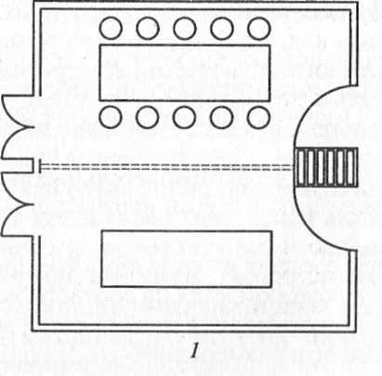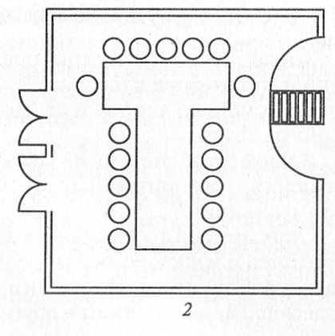

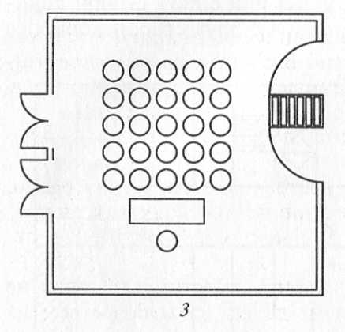

Рис. 1. Кабинет в гостинице «Астория» (Санкт-Петербург):

1 — на 10 человек; 2 — на 18 человек; 3 — на 20 человек

В цокольном, на первом или втором этаже располагаются также помещения бытового обслуживания и служебно-бытовые помещения. При размещении этих групп помещений на одном этаже служебные помещения проектируют в тупиковой части здания, а помещения бытового назначения делаются транзитными для прохода гостей и персонала. Сюда относятся помещения, которыми пользуются и проживающие в гостинице, и персонал: медицинский кабинет, помещения для приема заказов на фотоработы, мастерские по ремонту обуви, пункты приема в стирку и химчистку и т. п.
Помещения бытового обслуживания и торговли предусматриваются в составе гостиниц в соответствии с их вместимостью и категорией:
♦ парикмахерская — 0,25 кв. м на одного проживающего в гостиницах на 50—200 мест (предусматривается для трехзвездочных гостиниц и более высоких категорий). Площадь парикмахерских нормируется следующим образом: 0,06 м² на одно койко-место или одно рабочее место на 50 проживающих в гостинице.
В четырех- и пятизвездочных гостиницах следует проектировать парикмахерскую-салон с косметическим кабинетом, помещениями для массажа, маникюра и педикюра и проч.;
♦ комплексный приемный пункт (для мелкого ремонта одежды, химчистки, стирки и глажения и т. п.) — 12 кв. м при вместимости 50—300 мест, 18 кв. м при наличии 301—500 мест;
♦ билетные кассы на транспорт, театральные и на другие культурные и спортивные мероприятия — 3 кв. м на одну кассу;
♦ торговые точки — 3—4 кв. м на один киоск.
Помещения бытового обслуживания следует проектировать обособленными и размещать непосредственно при вестибюле гостиницы. Мастерские и комнаты бытового обслуживания — 0,1—0,06 м² на одного человека в гостинице.
При торговых киосках различного назначения нужно предусматривать подсобные помещения из расчета не более 3,0 кв. м на киоск, располагаемые вне общественных зон гостиницы.
Помещения туристского и спортивно-оздоровительного назначения (методический кабинет, инструкторская, пункты проката инвентаря) располагаются обычно вместе с помещениями культурно-массового назначения, кладовые спортивного инвентаря помещают в цокольных или подвальных этажах. Сауна с бассейном, тренажерные залы могут быть расположены в цокольном или подвальном этаже.
Помещения поэтажного обслуживания следует блокировать, предусматривая один блок на 30 мест в гостиницах категории «пять звезд», на 40 мест — «четыре звезды», на 50 мест — «три звезды», на 60 мест — «две звезды». Помещения поэтажного обслуживания в одно- и двухзвездочных гостиницах допускается располагать через этаж. Минимальный состав помещений поэтажного обслуживания — комната дежурного персонала.
- Критерии оценивания данного типа практических работ (по 100-балльной системе оценивания):

Отлично | Работа выполнена в срок, защищена с первого раза, полностью оформлена, при необходимости написан теоретический конспект, сделаны выводы по работе. Студент блестяще отвечает на вопросы, демонстрирует глубокие теоретические знания, знание первоисточников.
Хорошо | Работа выполнена в срок, защищена с первого раза, в оформлении присутствуют незначительные недочеты, получены достоверные результаты, при необходимости написан теоретический конспект. Студент уверенно отвечает на вопросы, демонстрирует достаточно высокий уровень теоретических знаний, знание первоисточников.
Удовлетворительно | Работа выполнена в срок, защищена с первого раза, в оформлении присутствуют незначительные недочеты, получены достоверные результаты, при необходимости написан теоретический конспект. Студент демонстрирует достаточный уровень теоретических знаний, однако затрудняется отвечать на отдельные вопросы.
Неудовлетворительно | Работа не всегда защищена с первого раза, в оформлении присутствуют существенные недочеты. Студент затрудняется отвечать на вопросы.

Практическая работа № 18 Выбор цветовой гаммы в оформлении интерьера конкретных помещений.
Цель: закрепить полученные знания, уметь использовать приемы создания цветовой гармонии при отделке помещений, основанные на использовании закономерностей цветового круга.

Время выполнения задания -2 часа
Задание 1. Используя предложенные ниже варианты, создать эскиз номера гостиницы, используя цветовую гамму , основанную на использовании закономерностей цветового круга
ВАРИАНТ 1
Ход работы:
1) оформить интерьер гостиничного номера, используя прием мягких сочетаний близких цветов
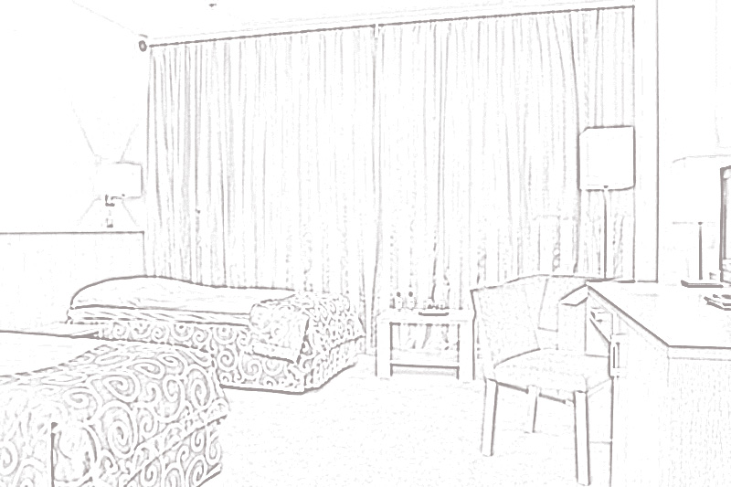
2) оформить интерьер гостиничного номера, используя холодные цвета

ВАРИАНТ 2
1) оформить интерьер гостиничного номера, используя прием сочетания контрастных дополнительных цветов.
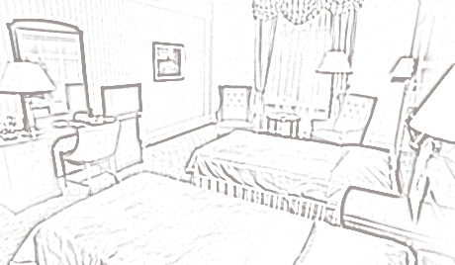
2) оформить интерьер гостиничного номера, используя теплые цвета

ВАРИАНТ 3
Ход работы:
1) оформить интерьер гостиничного номера, используя прием сочетания хроматических и ахроматических цветов.
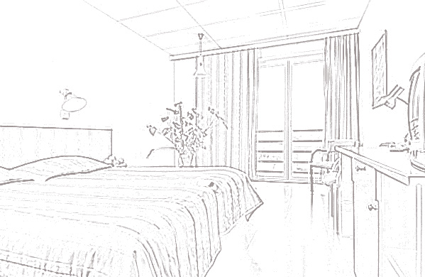
2) оформить интерьер гостиничного номера, используя холодные цвета
ВАРИАНТ 4
Ход работы:
1) оформить интерьер гостиничного номера, используя прием сочетания контрастных дополнительных цветов.
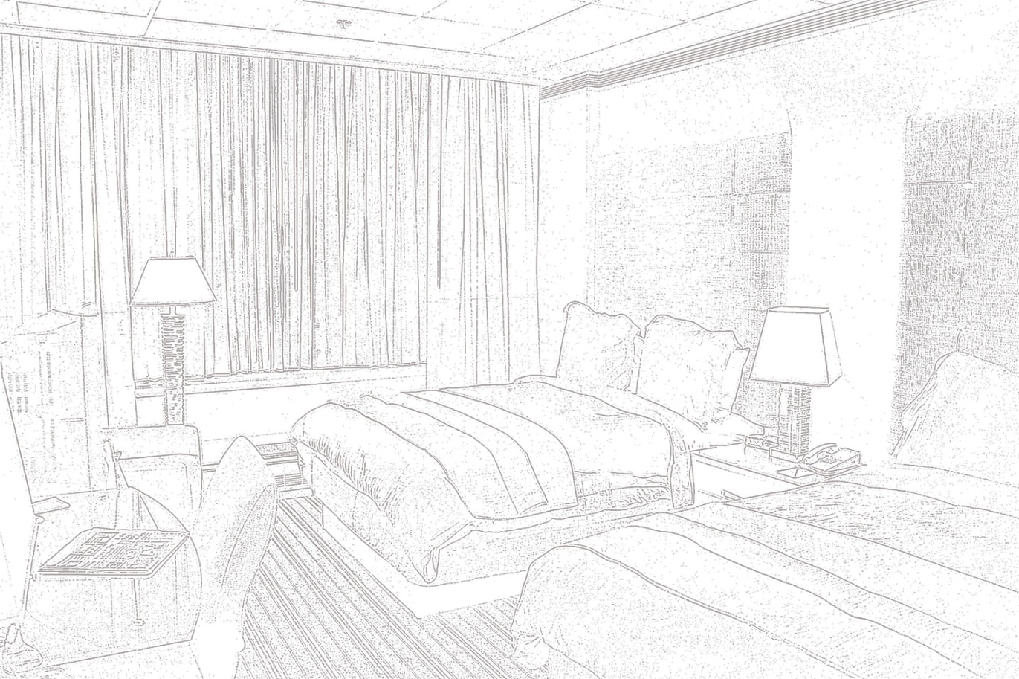
2) оформить интерьер гостиничного номера, используя ахроматические цвета
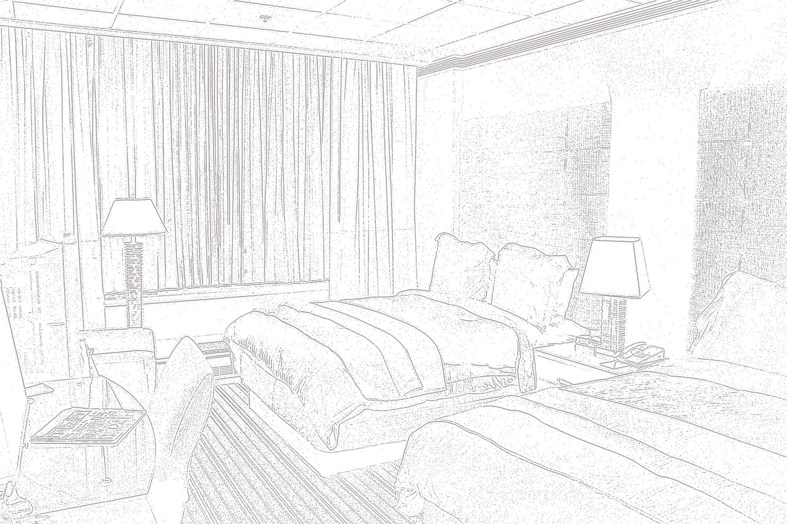

Задание 2.Создать собственный фирменный стиль для вашей гостиницы. (вымышленной)

Критерии оценок

Оценка «отлично» ставиться за выполненное задание без замечаний
Оценка «хорошо» ставиться за выполнение задания с незначительными ошибками
Оценка «удовлетворительно» ставиться за выполнение задания с значительными ошибками, которые не несут за собой особых нарушений

Задания на выполнение практических действий в реальных или модельных условиях . Ситуационные кейс. Разбор и решение производственных ситуаций

Одним из направлений самостоятельной работы студентов является решение ситуационных кейсов, заключающееся в постановке и решении конкретных проблем на основе систематизации информации.
Данный вид работы способствует развитию мышления, творческих навыков, усвоению знаний, компетенций, приобретенных в ходе активного исследования и самостоятельного решения задач. Полученный опыт позволяет студентам ставить и решать различные задачи как стандартные, так и нестандартные, связанные с их дальнейшей профессиональной деятельностью. Кейсы и ответы на них оформляются письменно. В своем решении студенты должны:
1) сформулировать причины возникновения ситуации, спрогнозировать поведение участников кейса, обосновать необходимость получения дополнительных данных и определить источники их получения;
2) продемонстрировать знания и умения относительно использования ситуативного и системного подхода, широты взглядов на проблему;
3) разработать и продемонстрировать программу мероприятий, направленную на реализацию решения проблемы с помощью одного из научных методов (например, аналитического): проанализировать входные данные, превратить их в информацию; сформулировать проблему, цели и миссию, разработать «дерево» целей; выдвинуть возможные гипотезы и альтернативные варианты решения задачи; предложить направления их реализации, оценить итог.
Для решения кейса студентам необходимо:
1. Объяснить ситуацию.
2. Определить причины возникновения ситуации, спрогнозировать возможные варианты ее развития.
3. Дать характеристику мерам, принимаемым для решения ситуации
4. Обсудить перспективные стратегии и действия, оценить и сравнить их эффективность.

Практическая работа № 7 Разбор и решение производственных ситуаций, связанных с неисправностями санитарно-технических систем
Цель: разобрать и решить производственные ситуации, связанные с неисправностью санитарно-технических систем
Порядок работы:
Задание 1:

1. Предложите решение производственных ситуаций,

а) В номере прорвало трубу. Ваши действия.

б) В Ванной комнате номера протекает вода из унитаза. Ваши действия.

2. Заполните таблицу по данным для каждой ситуации:

Действия администратора | Фразы администратора и гостя
- Приветствие гостя
- Узнать имя гостя, из какого номера
- Из какого номера
- Приносим извинения
- Успокоить гостя
- Звоним в тех.службу
- Просим подождать
- Благодарим за ожидание
- Предлагаем новый номер (если необходимо)
- Узнаем, нужна ли помощь
- Предлагаем комплимент от отеля
- Звоним в room service/spa (смотря что выбрал гость)
- Спросить о помощи
- Вежливо попрощаться
- Звоним менеджеру

Задание 2:
1. Дать характеристику (описать) системы водоснабжения в гостиничном предприятии
2. Дать характеристику (описать) системы канализации гостиничного предприятия

Практическая работа № 11 Разбор и решение производственных ситуаций, связанных с неисправностями технологического оборудования
Цель: разобрать и решить производственные ситуации, связанные с ннеисправностями технологического оборудования
Время выполнения задания -2 часа
Задание 1: Предложите решение производственных ситуаций

1. У гостя в номере не работает кондиционер. Ваши действия.

2. В гостинице сработала пожарная сигнализация. Ваши действия.

Заполните таблицу по данным для каждой ситуации:
Действия администратора | Фразы администратора и гостя
- Приветствует гостя. Доброе утро/день! Представляется. Чем могу помочь?
- Спрашивает имя гостя и номер комнаты
- Приносит извинения за доставленные неудобства
- Уточняет СИТУАЦИЮ
- Говорит о том, что сейчас же примет необходимые меры
- Звонит в инженерную службу и просит в течение часа произвести ремонт
- Благодарит за ожидание
- Спрашивает, может ли он чем-то помочь
- Благодарит гостя за обращение
- Вежливо прощается с гостем

Задание 2: Ответьте на вопросы.
1. Какими телекоммуникационными системами оснащены современные гостиницы?
2. Какое оборудование включает в себя локальная компьютерная сеть гостиниц?
3.Назовите виды и используемого оборудования в химчистке и прачечной.
4.Дать определение понятий «вентиляция» и «кондиционирование».
5.В чем сущность естественной и механической вентиляции
6.Назвать виды и используемого оборудования.

Критерии оценок
Оценка «отлично» ставиться за выполненное задание без замечаний
Оценка «хорошо» ставиться за выполнение задания с незначительными ошибками
Оценка «удовлетворительно» ставиться за выполнение задания с значительными ошибками, которые не несут за собой особых нарушений

Практическая работа № 23 Разработка алгоритма действий персонала гостиничного предприятия в чрезвычайных ситуациях

Цель занятия: рассмотреть деятельность персонала гостиницы по обеспечению безопасности в экстренных случаях
Порядок работы: Изучив теоретическую часть составьте в виде таблицы алгоритм действий персонала гостиницы в чрезвычайной ситуации.

Угроза для объекта - реально возможное опасное, негативное событие, способное причинить ущерб объекту. К угрозам для гостиничного комплекса, например, можно отнести: противоправные посягательства со стороны недобросовестных конкурентов, несостоятельных партнеров, преступных группировок, пожар, загрязнение окружающей среды в зоне расположения курорта и т. д.
Угрозами для гостиничного предприятия (ГП), способными причинить ему реальный ущерб, могут быть как внешние события, или явления, так и внутренние.
К внешним угрозам, на которые невозможно повлиять руководству предприятий гостеприимства, относятся политические, экономические, природные, климатические, экологические, а также все угрозы, связанные с неблагополучной внешней инфраструктурой ГП.
К внутренним угрозам, которые находятся в поле воздействия руководства ГП, относятся: плохая материальная база и внутренняя инфраструктура ГП, финансово-экономические, кадровые, правовые (юридические), информационные и др.
Если та или иная угроза отсутствует или она сведена к минимуму, то говорится, что она не представляет опасности для объекта, не может причинить ущерб. И можно вполне считать этот фактор компонентой безопасности. Если все перечисленные внешние угрозы не представляют опасности, то можно говорить о безопасности ГП со стороны внешней среды, и компонентами безопасности будут: политическая, экономическая, экологическая, природная, климатическая и инфраструктурная составляющие.
Аналогично, если все перечисленные внутренние угрозы несущественны, то можно говорить о безопасности ГП с внутренней стороны (изнутри), и компонентами этой безопасности будут: хорошая материальная база и внутренняя инфраструктура ГП, хорошее финансово-экономическое положение, юридическая (правовая) и информационная защищенность, кадровая надежность и другие составляющие.
Отличное состояние и содержание материальной базы и внутренней инфраструктуры, совершенство и надежность функционирования технических систем являются необходимыми составляющими безопасности в обслуживании туристов. Все технические средства жизнеобеспечения гостиничного предприятия должны работать надежно, безукоризненно, бесперебойно, удобно обеспечивая оптимальные режимы, и в лучшем случае - незаметно для туриста. Иначе они могут представлять существенную угрозу безопасности ГП.
Неустойчивое и ненадежное финансовое положение ГП представляет серьезную угрозу для его безопасности. И наоборот, устойчивое финансовое положение гостиничного предприятия является компонентой экономической безопасности и экономического комфорта для туриста. Этому же способствуют точность и своевременность расчетов за услуги, возможность расчета через кредитные карточки, четкие правила по чаевым доплатам персоналу за услуги, наличие в ГП возможности точной консультации по стоимости услуг, товаров в районе (вне гостиничного предприятия).
Характер, качество и организация обслуживания гостей могут стать весьма существенными гуманитарными и управленческими угрозами безопасности для туриста и ГП, поэтому доминанта гуманитарных технологий, построенных на принципах безопасности среды гостеприимства, воплощенных организационными средствами менеджмента безопасности и гостеприимства, должна формировать комфортную безопасную среду гостиничного предприятия, в которую потребителю (туристу) хочется вернуться, однажды побывав там.
Средства и методы обеспечения безопасности гостиницы исходят из потенциальных угроз отелю. Среди угроз гостиничному предприятию можно выделить следующие:
- чрезвычайные ситуации техногенного характера:
a) пожар, спровоцированный несоблюдением или нарушением правил пожарной безопасности со стороны персонала гостиницы или гостей,
b) спровоцированный неисправностью электрооборудования,
c) спровоцированный взрывом газа при его утечке (особенно вероятно в ресторанах и барах службы питания гостиницы при использовании газового теплового оборудования);
- - чрезвычайные ситуации природного характера -- ураганы и оползни. Это характерно для гостиничных комплексов, расположенных в прибрежных зонах, зонах повышенной сейсмической активности;
- - чрезвычайные ситуации криминального характера:
a) кражи ценностей, документов, нападение на гостя или сотрудника гостиницы в номере, лифте или другом месте;
b) нападение на кассу гостиницы в рабочее время или попытка ее вскрытия в нерабочее время;
c) вооруженное нападение на номера, арендуемые в гостинице под офисы частными коммерческими структурами;
- чрезвычайные ситуации медицинского характера, вызванные физическими или психическими травмами (человеческий фактор).
В соответствии с требованиями Московских Городских Строительных Норм (МГСН) комплексное обеспечение безопасности гостиничного предприятия -- реализованное в проектных решениях гостиницы согласованное взаимодействие инженерно-технических систем (средств) и персонала, задействованных в предотвращении несанкционированных действий, обеспечении безопасности людей находящихся в отеле при чрезвычайных ситуациях.
Исходя из этого, далеко не полного перечня угроз, можно утверждать, что безопасность в гостинице относится к числу очень емких и многофункциональных понятий.
Рассмотрим особенности деятельности персонала гостиницы по обеспечению безопасности в экстренных случаях.
Налеты и ограбления, в период обострения экономического кризиса становятся наиболее распространенными способами завладения финансовыми средствами. В подобных случаях обслуживающему персоналу рекомендуется сохранять спокойствие и отдавать деньги. Такие инциденты, как тот, что произошел в отеле в Сиднее и в ходе которого был убит один молодой человек, доказывают, что ограбления должны быть предупреждены любой ценой. Безопасность работников и клиентов имеет первостепенную важность. В то же время работники не должны терять бдительности и внимательно наблюдать, чтобы в случае необходимости суметь опознать грабителей.
Наиболее распространенная угроза природного и техногенного характера - пожары. Есть несколько типов пожаров и разных соответствующих каждому случаю типов огнетушителей. Прогуливаясь по зданию, вы можете определить места, в которых висят огнетушители того или иного типа (читайте прилагающиеся к каждому огнетушителю инструкции). Заметьте также, где находятся пожарные выходы. В случае пожара необходимо сразу установить место очага и закрыть двери, чтобы не дать огню распространиться. Лифтами пользоваться нельзя, так как во время пожара шахта лифта превращается в дымовую трубу, а кнопки очень чувствительны к высокой температуре. Лифт может просто застрять между этажами. Работники должны обладать соответствующими навыками, чтобы помочь постояльцам и организовать эвакуацию, если в этом есть необходимость.
При возникновении пожаров или возгорании гостиничный персонал должен действовать строго в соответствии с разработанными инструкциями. Остановимся более подробно на действиях самой массовой профессии в гостиничном хозяйстве - горничной.
Горничная должна знать расположения пожарных кранов и огнетушителей на этаже, их количество и исправность, а также план эвакуации.
При обнаружении пожара или возгорания она должна немедленно доложить об этом дежурному администратору, сообщить в каком корпусе, на каком этаже, что горит.
Действия горничной при пожаре следующие. Она должна, прежде всего, организовать вывод людей из наиболее опасных и задымленных помещений по основным эвакуационным путям согласно плану эвакуации на этаже и открыть двери запасных выходов. При отключении электроосвещения пользоваться электрофонариками.
Одновременно с эвакуацией людей, привлекая к этому жильцов, приступить к тушению пожара имеющимися первичными средствами пожаротушения, предварительно сняв электронапряжение в сети. В зависимости от ситуации это можно осуществить:
Водой - открыт дверцу шкафа ПК, раскатать рукав стволом в сторону возгорания, открыть вентиль крана и работать со стволом. При необходимости можно пользоваться водой из питьевого крана.
Пеной - открыть дверцу шкафа, поднести огнетушитель к месту возгорания, повернуть рычаг на 180 градусов, перевернуть огнетушитель крышкой вниз и направить струю в очаг возгорания.
Изоляцией - смочить водой одеяло или покрывало и накрыть горящую поверхность телевизора или нагревательного прибора, отключив их предварительно от источника электроснабжения.
Вопросы безопасности гостиниц взаимосвязаны с противодействием террористическим и криминальным угрозам, в контексте борьбы с преступностью. Об этом, в частности, свидетельствуют следующие факты: 15 января 1995 года -- взрыв в гостинице «Метрополь», 25 апреля 1999 года -- взрыв на двадцатом этаже в гостинице «Интурист», 9 декабря 2003 года -- взрыв самодельного взрывного устройства вблизи гостиницы «Националь», в результате которого погибли люди, а зданию был причинен значительный материальный ущерб. По данным Федеральной службы безопасности в 1999 - 2006 гг. прозвучало 52 телефонных звонка с угрозами совершения взрывов в гостиницах, которые находятся в центре, имеют наибольшую популярность при проведении тех или иных важных мероприятий.
Известно, что владельцы двух конкурирующих ночных клубов звонят друг другу с предупреждением о подложенной бомбе по пятницам и субботам. В результате эвакуации посетители одного клуба идут в другой -- по крайней мере, их большая часть. К сожалению, такая тактика благоразумных владельцев очень затрудняет определение реально существующей угрозы. Это также является проблемой крупных гостиниц, особенно в тех странах, где подложенные бомбы -- явление весьма нередкое. В случае угрозы взрыва сотрудники должны выяснить:
- - где находится бомба;
- - когда она, предположительно, взорвется;
- - почему она была положена именно там;
- - личность сообщившего об угрозе взрыва.
Продолжая говорить со звонившим, сообщите об инциденте другому работнику. Тогда оператор сможет определить, является ли звонок обманом или нет, а вы тем временем сможете выяснить место нахождения бомбы.

Заполнить таблицу по данным для каждой ситуации:
Действия администратора | Фразы администратора и гостя
Благодарит за звонок. Доброе утро/день! Представляется. Чем могу помочь?
Спрашивает имя гостя
Уточняет СИТУАЦИЮ
Звонит в полицию (пожарную службу) – сообщает ситуацию
Звонит в службу безопасности отеля - сообщает ситуацию
Звонит управляющему отелем - сообщает ситуацию

Практические работы студента оцениваются по пятибалльной шкале:
Оценка «отлично» ставится в том случае, если студент:
- свободно применяет полученные знания при выполнении практических заданий;
- выполнил работу в полном объеме с соблюдением необходимой последовательности действий;
- в письменном отчете по работе правильно и аккуратно выполнены все записи;
- при ответах на контрольные вопросы правильно понимает их сущность, дает точное определение и истолкование основных понятий, использует специальную терминологию дисциплины, не затрудняется при ответах на видоизмененные вопросы, сопровождает ответ примерами.
Оценка «хорошо» ставится, если:
- выполнены требования к оценке «отлично», но допущены 2 – 3 недочета при выполнении практических заданий и студент может их исправить самостоятельно или при небольшой помощи преподавателя;
- в письменном отчете по работе делает незначительные ошибки;
- при ответах на контрольные вопросы не допускает серьезных ошибок, легко устраняет отдельные неточности, но затрудняется в применении знаний в новой ситуации, приведении примеров.
Оценка «удовлетворительно» ставится, если:
- практическая работа выполнена не полностью, но объем выполненной части позволяет получить правильные результаты и выводы;
- в ходе выполнения работы студент продемонстрировал слабые практические навыки, были допущены ошибки;
- студент умеет применять полученные знания при решении простых задач по готовому алгоритму;
- в письменном отчете по работе допущены ошибки;
- при ответах на контрольные вопросы правильно понимает их сущность, но в ответе имеются отдельные пробелы и при самостоятельном воспроизведении материала требует дополнительных и уточняющих вопросов преподавателя.
Оценка «неудовлетворительно» ставится, если:
- практическая работа выполнена не полностью и объем выполненной работы не позволяет сделать правильных выводов, у студента имеются лишь отдельные представления об изученном материале, большая часть материала не усвоена;
- в письменном отчете по работе допущены грубые ошибки, либо он вообще отсутствует;
- на контрольные вопросы студент не может дать ответов, так как не овладел основными знаниями и умениями в соответствии с требованиями программы.

Условия выполнения задания:
- Время выполнения задания: 2 академических часа.
- Требования охраны труда: инструктаж по технике безопасности
3. Оборудование: ПК, бумага, ручка
III. ОЦЕНКА ОСВОЕНИЯ УЧЕБНОЙ ДИСЦИПЛИНЫ
Пакет экзаменатора

3.1 Типовые задания для комплексной оценки по экзамену

Билет № 1
- Эволюция развития гостиничных предприятий
- Меблировка гостиничных номеров
- Изобразите схематично план этажа, на котором расположено четыре гостиничных номера «стандарт» и два номера «люкс». Номера располагаются с двух сторон коридора, на этаже есть лифт, лестница и комната горничных.

Билет № 2
- Классификация гостиничных предприятий
- Меблировка вестибюльной группы помещений
- Изобразите схематично схему расположения функциональных зон в вестибюле гостиницы относительно стройки приема и размещения в трех возможных вариантах относительно главного входа и вертикальных коммуникаций.

Билет № 3
- Энергетическое хозяйство гостиниц
- Мебель в общественных помещениях гостиницы
- Проект любого объекта должен содержать генеральный план участка, предназначенного под строительство. На нем изображают все здания и сооружения, относящиеся к гостиничному предприятию, проходы, проезды и участки озеленения. Изобразите схематично генеральный план курортной гостиницы категории «4 звезды», расположенной на берегу моря.

Билет № 4
- Состав и принципы обустройства внутренних помещений
- Основные виды проектов гостиничных зданий
- Меблировка гостиничного номера должна решить основную задачу — создать максимум удобства при минимальной площади. В номерах гостиниц должна находиться мебель для сна, отдыха, работы, приема пищи, хранения вещей. Состав мебели для сна, работы и хранения вещей постоянный, т.е. не зависит от категории и вместительности номера. Изобразите схематично четыре схемы расстановки мебели в гостиничном номере «первой категории» с двумя односпальными кроватями.

Билет № 5
- Уровень комфорта гостиницы
- Интерьер гостиницы. Требования к оформлению гостиничного интерьера
- В гостинице с номерным фондом 57 номеров нужно провести техническое обслуживание кондиционеров и сплит-систем, установленных во всех жилых и общественных помещениях гостиницы. Стоимость работ по очистке кондиционеров согласно договору с компанией «КлиматКонтроль» составляет 450 рублей за один кондиционер. Кондиционеры установлены в каждом гостиничном номере, в конференц-зале – три потолочных кондиционера, в зале ресторана – два колонных кондиционера, и по одному кондиционеру установлено в кабинетах директора, главного бухгалтера, начальника отдела кадров, начальника службы приема и размещения. Рассчитайте размер оплаты договора на тех.обслуживание всех кондиционеров.

Билет № 6
- Жилая часть гостиниц
- Лифтовое оборудование гостиниц
- Ежемесячно гостиница «Бриз» оплачивает коммунальные услуги в размере 37000 рублей. Средний ежемесячный доход гостиницы от продажи номеров составляет 62000 рублей, доход от продажи дополнительных услуг – 28000 рублей. Рассчитайте сколько в среднем в течение года гостиница платит за коммунальных услуги, в каком размере получает доход от продажи номеров и доп.услуг. И рассчитайте размер прибыли, получаемой данной гостиницей в течение года.

Билет № 7
- Основные требования, предъявляемые к проектированию гостиниц
- Экстерьер гостиниц
- Площадь территории гостиничного комплекса «Витязево» - 125 гектар. 10 % территории отводится на парковку для автомобилей гостей, 25 % территории занимают пешеходные проходы и дорожные проезды, а также зеленые насаждения (газон, цветочные клумбы, малые формы озеленения), 5 % территории занимает открытый бассейн, остальную территорию занимают жилые корпуса. Рассчитайте и переведите в гектары территорию каждого из перечисленного участка генерального плана и территорию, занимаемую основными гостиничными зданиями.

Билет № 8
- Характеристика зданий гостиниц
- Комплексная система оснащения конференц-залов
- В гостинице проводятся ремонтные работы на жилых этажах. Необходимо закупить занавеси на окна в гостиничные номера, которые располагаются на южной стороне здания. Размер окна 1740х1400 см, размер балконной двери 710х2160 см. Сколько квадратных метров гардин и сколько квадратных метров штор надо закупить для четырех гостиничных номеров? Объясните назначение и отличие гардин и штор.

Билет № 9
- Планировка гостиничных номеров (по категориям и вместимости)
- Принципы выбора месторасположения гостиницы
- В гостинице проводятся ремонтные работы на жилых этажах. Необходимо закупить новое напольное покрытие для коридора на седьмом этаже (ширина коридора – 1,8 м, длина коридора – 5 м). Сколько квадратных метров ковролина надо закупить? Опишите требования к напольному покрытию, применяемому в гостинице.

Билет № 10
- Основные принципы сооружения зданий гостиницы
- Компьютеры и периферийные устройства в гостинице
- В гостинице проводится ремонт номеров. Необходимо закупить новые обои на текстильной основе для гостиничных номеров «первой категории». Размер комнаты 3х6 м, высота потолков 2,7 м. Сколько квадратных метров обоев надо закупить для ремонта пяти гостиничных номеров? Опишите требования к цветовому решению интерьера номеров.

Билет № 11
- План анализа рынка, предваряющий проектную стадию сооружения гостиницы
- Системы отопления гостиниц
- Согласно документу «Порядок классификации объектов туристской индустрии, включающих гостиницы и иные средства размещения, горнолыжные трассы и пляжи, осуществляемой аккредитованными организациями от 2014 года» площадь холла гостиницы категории «пять звезды» должна быть не менее 30 м² плюс по 1 м² из расчёта на каждый номер, начиная с 21-го, максимальная площадь может не превышать 160 м². Рассчитайте требуемую площадь холла гостиницы с номерным фондом 107 номера. Опишите требования к помещениям приемно-вестибюльной группы.

Билет № 12
- Нормативы проектирования гостиничного предприятия
- Параметры светового климата в гостинице
- Согласно документу «Порядок классификации объектов туристской индустрии, включающих гостиницы и иные средства размещения, горнолыжные трассы и пляжи, осуществляемой аккредитованными организациями от 2014 года» площадь холла гостиницы категории «три звезды» должна быть не менее 30 м² плюс по 1 м² из расчёта на каждый номер, начиная с 21-го, максимальная площадь может не превышать 80 м². Рассчитайте требуемую площадь холла гостиницы с номерным фондом 45 номера. Опишите требования к помещениям приемно-вестибюльной группы.
Билет № 12
- Экстерьер гостиницы
- Общие требования к гостиницам, установленные ГОСТ Р 51185-2014 Туристские услуги. Средства размещения
- В столовой при гостинице планируется разместить 30 четырехместных столов и
10 двухместных столов. Рассчитайте требуемую площадь обеденного зала столовой. Изобразите схематично схему расстановки мебели в обеденном зале.

Билет № 13
- Система холодного водоснабжения в гостинице
- Общие требования к гостиницам, установленные СП 257.1325800.2016 Здания гостиниц. Правила проектирования
- В зале кафе при гостинице планируется разместить 6 двухместных столов,
10 четырехместных столов и 10 шестиместных столов. Рассчитайте требуемую площадь обеденного зала кафе. Изобразите схематично схему расстановки мебели в обеденном зале.
Билет № 14
- Виды гостиничных помещений и их назначение
- Система вентиляции и кондиционирования воздуха
- Площадь жилого этажа гостиницы категории четыре звезды «Фрегат» составляет 215 кв.м. На пятом этаже располагаются номера категорий «люкс», «апартаменты» и «сюит». Сколько номеров на данном этаже может быть? Опишите требования к данным номерам (количество кроватей, количество комнат).

Билет № 15
- Стадии планирования новых гостиничных объектов
- Правила выбора и использования отельного текстиля
- Гостиница «У моря» находится в здании сезонного функционирования. Многоместные номера должны иметь площадь, определяемую из расчёта на каждого проживающего не менее 4,5 кв.м. Рассчитайте требуемую минимальную площадь одного номера «второй категории» для данной гостиницы; одного номера «пятой категории» с шестью койко-местами. Опишите требования к данным номерам (количество кроватей, количество комнат, санузел).

Билет № 16
- Принципы решения внутреннего пространства гостиницы
- Вестибюльная группа помещений, их назначение и состав
- Гостиница «Жемчужина» функционирует круглогодично. Многоместные номера должны иметь площадь, определяемую из расчёта на каждого проживающего не менее 6 кв.м. Рассчитайте требуемую минимальную площадь одного номера «первой категории» для данной гостиницы; одного номера «третьей категории» с тремя койко-местами. Опишите требования к данным номерам (количество кроватей, количество комнат, санузел).

Билет № 17
- Основные требования, предъявляемые к техническому оснащению гостиничных номеров
- Система канализации гостиницы. Мусоропровод в гостинице
- Для хостелов допускается площадь номера из расчёта не менее 4 м² на одну кровать (одноярусную или двухъярусную), расстояние от верхней спинки двухъярусной кровати до потолка не менее 75 см. Рассчитайте какой минимальной площадью должен быть номер с тремя двухярусными кроватями в хостеле. Опишите требования к данным номерам (количество кроватей, количество комнат, санузел).

Билет № 18
- Освещение в гостинице
- Общие требования к гостиницам, установленные ГОСТ Р 55699-2013 Доступные средства размещения для туристов с ограниченными физическими возможностями
- В документе «Порядок классификации объектов туристской индустрии, включающих гостиницы и иные средства размещения, горнолыжные трассы и пляжи, осуществляемой аккредитованными организациями от 2014 года» указано, что не менее 50 % номерного фонда гостиницы категории «3*», «4*» и «5*» составляют одно/двухместные номера. Рассчитайте сколько должно быть одно/двухместных номеров в отеле «4 ЗВЕЗДЫ», если номерной фонд составляет 782 номера. Опишите требования к данным номерам (количество кроватей, количество комнат, санузел).

Билет № 19
- Санитарно-техническая служба гостиницы
- Функциональная схема предприятий общественного питания при гостиницах
- Фойе, где во время перерывов подается кофе, должно одномоментно вмещать не менее 60% всех участников мероприятия. Определить площадь фойе из расчета 1 кв. м на человека, если в гостинице вместимость конференц-зала – 450 человек. Изобразите схематично план меблировки конференц-зала в гостинице.

Билет № 20
- Система горячего водоснабжения в гостинице
- Цвет в интерьере гостиницы. Цветовое решение жилых помещений
- В рамках конференции предусмотрена работа трех секций. Это означает, что потребуется еще три зала меньшей вместимости. Согласно существующим нормативам, их суммарная вместимость должна составлять как минимум 80% от вместимости пленарного зала. Определить вместимость каждой секции, если вместимость пленарного зала 250 человек. Изобразите схематично план меблировки конференц-зала в гостинице.

Билет № 21
- Состав и принципы обустройства внутренних помещений гостиницы
- Требования обустройства прилегающей территории и автостоянок при гостиницах
- Определить потребность в помещениях для проведения научной конференции, в которой участвует 300 человек. Площадь помещения для регистрации участников конференции рассчитывается из расчета 0,7 кв. м на каждого участника. Определить площадь помещения для регистрации. Изобразите схематично план меблировки бизнес-центра в гостинице.
Билет № 22
- Система пожарной безопасности гостиницы
- Основные требования, предъявляемые к техническому оснащению административных помещений
- Определить потребность в помещениях для проведения научной конференции, в которой участвует 300 человек. Для проведения пленарных заседаний, а также церемоний открытия, закрытия, награждения необходим конференц-зал, способный вместить всех участников. Определить площадь конференц-зала из расчета 0,9 кв. м на одного человека. Изобразите схематично план меблировки конференц-зала в гостинице.

Билет № 23
- Основные требования, предъявляемые к техническому оснащению помещений, предназначенных для оказания услуг питания
- Виды освещения и осветительных приборов в гостинице
- Состав и площадь помещений и сооружений физкультурно-оздоровительного назначения определяется заданием на проектирование или проектом, а также СП 31-112-2004 «Физкультурно-спортивные залы». Определить площадь зеркала воды бассейна в гостинице категории «3*» с номерным фондом 288 номеров. Указать рекомендуемые размеры бассейна и комфортную температуру воды.

Билет № 24
- Общая характеристика ресурсосберегающих технологий в гостинице
- Телекоммуникационные системы гостиниц
- Состав и площадь помещений и сооружений физкультурно-оздоровительного назначения определяется заданием на проектирование или проектом, а также СП 31-112-2004 «Физкультурно-спортивные залы». Вместимость гостиницы категории «4*» - 721 номер. Определить единовременную вместимость спортивного зала. Изобразите схематично план помещений оздоровительного комплекса в гостинице категории «5 звезд».
Билет № 25
- Оборудование прачечных в гостинице
- Использование информационных технологий в сфере гостеприимства
- Состав и площадь помещений и сооружений физкультурно-оздоровительного назначения определяется заданием на проектирование или проектом, а также СП 31-112-2004 «Физкультурно-спортивные залы» и СП 118.13330.2012 «Общественные здания и сооружения». Вместимость гостиницы категории «4*» - 538 номеров. Определить единовременную вместимость сауны. Изобразите схематично план помещений оздоровительного комплекса в гостинице категории «5 звезд».

Билет № 26
- Использование элементов малого озеленения в гостиницах
- Обязанности работодателя по обеспечению безопасных условий труда в гостинице
- Состав и площадь помещений и сооружений физкультурно-оздоровительного назначения определяется заданием на проектирование или проектом, а также СП 31-112-2004 «Физкультурно-спортивные залы» и СП 118.13330.2012 «Общественные здания и сооружения». Вместимость гостиницы категории «4*» - 300 мест. Определить единовременную вместимость тренажерного зала. Изобразите схематично схему меблировки тренажерного зала в гостинице.

Билет № 27
- Уборочные машины и механизмы в гостинице
- Принципы решения внутреннего пространства гостиниц
- Арендатор снимает в гостинице помещение под предприятие «fast-food» с обеденным залом площадью 170 кв.м. Рассчитать количество посадочных мест в зале. Изобразите схематично схему расстановки мебели в обеденном зале.

Билет № 28
- Текстильные материалы в интерьере гостиниц
- Комплексная система обеспечения безопасности в гостинице
- В гостинице категории «4 звезды» расположен ресторан площадью 105 м² и бар
площадью 56 м².
- Сколько посадочных мест будет в ресторане и в баре?
- Какова вместимость данной гостиницы?
Изобразите схематично схему расстановки мебели в ресторане и баре.

Билет № 29
- Основные требования, предъявляемые к оснащению бытовых помещений для обслуживающего персонала
- Телефонная сеть гостиницы
- Согласно Своду правил СП 118.13330.2012 «Общественные здания и сооружения» площадь обеденного зала следует принимать по расчетному показателю площади на одно посадочное место в зале. Рассчитать площадь обеденного зала ресторана при гостинице категории «3 звезды» вместимостью 60 двухместных номеров? Изобразите схематично схему расстановки мебели в обеденном зале.

Критерии оценки устного ответа на теоретический вопрос.

Оценка «отлично» - полное изложение полученных знаний в устной или письменной форме, в соответствии с требованиями учебной программы; правильное определение специальных понятий; владение терминологией; полное понимание материала; умение обосновать свои суждения, применить знания на практике, привести необходимые примеры; последовательное и полное с точки зрения технологии выполнения работ изложение материала.
Оценка «хорошо» - изложение полученных знаний в устной или письменной форме, удовлетворяющее тем же требованиям, что и для оценки «5»; наличие несущественных терминологических ошибок, не меняющих суть раскрываемого вопроса, самостоятельное их исправление; выполнение заданий с небольшой помощью преподавателя.
Оценка «удовлетворительно» - изложение полученных знаний неполное; неточности в определении понятий или формулировке технологии или структуры; недостаточно глубокое и доказательное обоснование своих суждений и приведение своих примеров; непоследовательное изложение материала.
Отметка «неудовлетворительно» выставляется в том случае, когда студенты не подготовлены к ответу на теоретический вопрос. Полученные результаты не позволяют сделать правильных выводов и полностью расходятся с поставленной целью. Показывается плохое знание теоретического материала и отсутствие необходимых умений. Руководство и помощь со стороны преподавателя и хорошо подготовленных студентов неэффективны по причине плохой подготовки.

Критерии оценки выполнения практического задания

Оценка «отлично». Задание выполнено в полном объеме с соблюдением необходимой последовательности. Студент работает полностью самостоятельно: подбирает необходимые знания, практические умения и навыки. Работа оформляется аккуратно, в наиболее оптимальной для фиксации результатов форме.
Оценка «хорошо». Практическое задание выполняется студентом в полном объеме и самостоятельно. Допускаются отклонения от необходимой последовательности выполнения, не влияющие на правильность конечного результата. Студент использует указанные преподавателем источники знаний, включая страницы учебника, таблицы из приложения к учебнику, страницы из справочных сборников. Работа показывает знание учащихся основного теоретического материала и овладение умениями, необходимыми для самостоятельного выполнения работы. Могут быть неточности и небрежности в оформлении результатов работы.
Оценка «удовлетворительно». Практическое задание выполняется и оформляется студентами при помощи преподавателя. На выполнение работы затрачивается много времени. Студент показывают знания теоретического материала, но испытывает затруднение при самостоятельной работе, допускают ошибки.
Отметка «неудовлетворительно» выставляется в том случае, когда студенты не подготовлены к выполнению практического задания. Полученные результаты не позволяют сделать правильных выводов и полностью расходятся с поставленной целью. Показывается плохое знание практического материала и отсутствие необходимых умений. Руководство и помощь со стороны преподавателя и хорошо подготовленных студентов неэффективны по причине плохой подготовки.

Критерии оценки экзаменационного задания
1. Экзаменационный билет состоит из трех заданий: двух теоретических вопросов и одного практического задания.
2. Каждое задание оценивается отдельно. В экзаменационную ведомость выставляется одна оценка, которая выводится как среднее арифметическое с округлением в пользу студента.

Условия выполнения задания:
- Время проведения экзамена: 6 академических часов на группу 25 человек.
- Требования охраны труда: инструктаж по технике безопасности
3. Оборудование: бумага, ручка
IV. Перечень материалов, оборудования и информационных
источников

3.2.1 Основные источники (печатные издания):
1.Безрукова С.В. Здания и инженерные системы гостиниц. Учебник для студентов учреждений среднего профессионального образования, М.: Академия, 2014, 208 с.
2. Гражданский кодекс Российской Федерации
3. Налоговый кодекс Российской Федерации
4. Трудовой кодекс Российской Федерации

3.2.2 Интернет источники (электронные издания)
1. http://www.russiatourism.ru
2. http://www.hotelmaster.ru
3. http://www.hotres.ru
4. http://www.hotelline.ru
5. http://www.frontdesk.ru
6. http://ps-hotel.ru Техническое оснащение гостиничных номеров.
7. http://hotelexecutive.ru/
8. http://service-school72.ru/
9. Каталог уборочного оборудования. - Режим доступа: http://www.moyker.ru ;
10. «Пять звезд. Гостиничный бизнес» – ежемесячный информационно-аналитический журнал для специалистов гостиничной отрасли., [Эл. Ресурс], Режим доступа: http://5stars-mag.ru
11. Федерация Рестораторов и Отельеров России [Электронный ресурс]. – Режим доступа:http://www.frio.ru
12. Строительные нормы для гостиниц. Инженерные системы и оборудование гостиниц.-[Электронный ресурс], форма доступа: http://www.unix-spb.ru/stroygost.php?review=7.

3.2.3. Дополнительные источники
1. Основы архитектурных зданий и сооружений.-Ростов н/Д"Феникс",2014
Е.С.Агранович-Понамарева. Интерьер и предметный дизайн жилых зданий. Ростов н/Д"Феникс",2013
2. Романов В.А. и др. Гостиничные комплексы. МарТ Ростов-н/Д,2013
3. Овчаров А.О. Туристиский комплекс России.-М.ИНФРА-М.2014
4. Гаврилова А.Е. Деятельность административно - хозяйственной службы.-М.:Академия,2012.

